DỰ ÁN ĐẦU TƯ NÂNG CẤP CẢNG KHUYẾN LƯƠNG - TP HÀ NỘI THEO HÌNH THỨC ĐỐI TÁC CÔNG TƯ

1. Thông tin chung dự án:
1.1. Tên dự án: Dự án đầu tư nâng cấp Cảng Khuyến Lương – TP. Hà Nội.
1.2. Địa điểm đầu tư: Huyện Thanh Trì, Thành phố Hà Nội.
1.3. Hình thức đầu tư (dự kiến): Đầu tư nâng cấp theo hình thức BOO
1.4. Sự cần thiết đầu tư:
Cảng Khuyến Lương nằm ở bờ hữu sông Hồng, cách hạ lưu cầu Thanh Trì khoảng 4,5km, thuộc huyện Thanh Trì, thành phố Hà Nội, được xây dựng năm 1993, hiện là cảng đầu mối quan trọng của khu vực phía Bắc, cảng tiếp nhận tàu có trọng tải đến 400 - 1000 tấn neo đậu. Lượng hàng hóa thông qua cảng vào khoảng trên 700.000 tấn/năm.
Cảng Khuyến Lương có diện tích mặt bằng sử dụng tương đối lớn và bằng phẳng, có khả năng mở rộng. Luồng vào cảng dọc theo sông Hồng khá sâu, rộng và tương đối ổn định, thuận tiện cho tàu thuyền đậu đỗ, ra vào cảng.
Cảng đã được Bộ GTVT phê duyệt quy hoạch chi tiết đến năm 2020 và định hướng đến năm 2030. Tuy nhiên, do chưa được đầu tư đúng mức nên hiện các khu chức năng mặt bằng cảng chưa hợp lý, chưa thuận tiện cho tác nghiệp, hệ thống giao thông trong cảng và ngoài cảng chưa hoàn thiện.
Do vậy, việc sớm đầu tư để khắc phục các hạn chế nêu trên sẽ nâng cao năng lực, công suất, hiệu quả khai thác cảng, góp phần thúc đầy phát triển KTXH khu vực do tăng cường đầu mối giao thông thủy bộ.
1.5. Mục tiêu dự án:
- Phát huy tối đa về lợi thế địa lý, tiềm năng của cảng trung tâm Thủ đô Hà Nội và cảng chính của khu vực phía Bắc. Phát triển đồng bộ hệ thống GTVT đa phương thức phù hợp với quy hoạch chung của thủ đô Hà Nội.
- Đáp ứng yêu cầu hiện đại hóa, nâng cao năng suất cảng, góp phần từng bước nâng cao thị phần vận tải thủy khu vực Thủ đô Hà Nội, tạo điều kiện phát triển bền vững hệ thống cảng thủy nội địa và vận tải đường thủy nội địa.
- Gãp phÇn gi¶m t¶i cho ®­êng bé, ®­êng s¾t khu vùc.
1.6. Đánh giá sơ bộ hiện trạng dự án.
- Mặt bằng cảng:
Là cảng tiếp nhận tàu sông pha biển 1000 tấn, cảng có chiều dài dọc theo bờ sông 1.250m, chiều rộng khu đất trung bình 220m, chiều rộng sông khu vực trước bến bình quân 550m.
Cảng Khuyến Lương đã đầu tư 4 vị trí bến kiên cố trên tổng chiều dài 84m, trang thiết bị bốc xếp của cảng tuy nhiều nhưng không đồng bộ, nhiều thiết bị đã cũ.
- Cơ sở hạ tầng:
- Công trình cảng: 01 cầu tàu BTCT liền bờ dài 84m và một số mố cầu rộng 7,8m.
- Tổng diện tích kho kín: 900m²; Tổng diện tích bãi chứa: 2.400m²
- Trang thiết bị bốc xếp - vận chuyển: cần trục bánh xích, bánh hơi các loại và một số đầu kéo ô tô, rơ mooc.
- Hoạt động sản xuất của cảng:
Cảng Khuyến Lương có khả năng tiếp nhận tàu biển pha sông đến cỡ 400-1000 tấn xếp dỡ hàng. Công suất thiết kế cảng giai đoạn I là 500.000 tấn/năm, nhưng hiện tại cảng chưa hoàn thiện. Hàng hóa qua cảng chủ yếu gồm than, xi măng, sắt thép, đá cát sỏi, lượng hàng thông qua những năm gần đây đạt trên 700.000 tấn.
Giai đoạn từ năm 2000-2005, XNLH vận tải biển pha sông tiến hành thực hiện sắp xếp lại, hoạt động SXKD chuyển hướng hoàn toàn từ vận tải pha sông biển sang vận tải ven biển và vận tải biển xa. Với bước phát triển ngoạn mục, XNLH vận tải biển pha sông đổi mới hoàn toàn và đổi tên thành Công ty Hàng hải Đông Đô.
Năm 2005, trước khi Công ty Hàng hải Đông Đô triển khai cổ phần hóa, Bộ GTVT đã quyết định tách chuyển nguyên trạng cảng Khuyến Lương đơn vị hoạch toán phụ thuộc Công ty Hàng hải Đông Đô về làm đơn vị thành viên hoạch toán phụ thuộc Vinalines.
Ngày 30/06/2010, Hội đồng quản trị Tổng Công ty Hàng hải Việt Nam đã có Quyết định số 402/QĐ-HĐQT phê duyệt cảng Khuyến Lương đơn vị thành viên hoạch toán phụ thuộc Vinalines thành Công ty TNHH một thành viên cảng Khuyến Lương.
Năm 2010, sản lượng hàng thông qua Cảng đạt hơn 540.000 tấn.
Năm 2012, sản lượng hàng thông qua Cảng đạt hơn 350.000 tấn.
- Đánh giá hiện trạng cảng:
Cảng có vị trí thuận lợi, các công trình và thiết bị đã được đầu tư nhưng chưa đồng bộ, hiệu quả khai thác chưa cao.
Hiện tại khu nước cảng đang bị bồi cạn, đường ra vào cảng đang bị quá tải, xuống cấp nghiêm trọng.
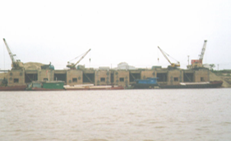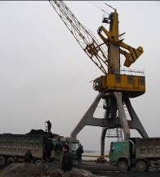
Cầu tầu 1000 DWT Thiết bị bốc xếp trên bến
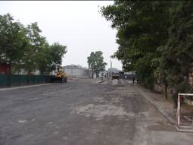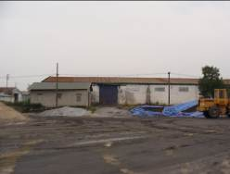
Đường vào cảng Khuyến Lương Kho bãi cảng
2. Quy mô, phương án xây dựng (dự kiến)
2.1. Quy mô xây dựng
Xếp dỡ hàng tổng hợp, hàng container phục vụ hoạt động kinh tế của thành phố Hà Nội và khu vực phụ cận
- Lượng hàng thông qua (dự kiến):
+ Năm 2020 đạt 1,7 triệu tấn/năm;
+ Năm 2030 đạt khoảng 2,5 triệu tấn/năm
- Quy mô tầu lớn nhất ra vào cảng:
Tiếp nhận tàu sông pha biển trọng tải 1.000 tấn
2.2. Phương án xây dựng (dự kiến)
- Giai đoạn đến năm 2020: Quy hoạch cảng gồm 2 khu, khu làm hàng bao kiện và khu làm hàng bao rời (có khu phát triển làm hàng container). Gồm 6 bến với tổng chiều dài 306m.
- Định hướng đến năm 2030: Đầu tư xây dựng thêm 03 bến tầu 1000DWT, nâng tổng số bến lên 9 bến với tổng chiều dài bến 516m. Mở rộng kho bãi, nâng cấp thiết bị bốc xếp. Công suất dự kiến đến năm 2030 khoảng 2.500.000 tấn/năm.
3. Tổng mức đầu tư (dự kiến):
- Tổng mức đầu tư: 289.000.000.000 đồng (Hai trăm tám chín tỷ đồng)
Trong đó: đầu tư giai đoạn đến năm 2020 khoảng 119 tỷ đồng
- Nguồn vốn: xã hội hóa
4. Đánh giá sơ bộ phương án thu hồi vốn, cơ chế chính sách
- Nguồn thu để hoàn vốn: nguồn thu từ bốc xếp hàng hóa, dịch vụ kho bãi, dịch vụ vận tải đa phương thức tại cảng.
- Cơ chế chính sách: hỗ trợ vay ưu đãi về tài chính và các cơ chế khuyến khích cho nhà đầu tư dự án theo quy định hiện hành và cơ chế đặc thù đề xuất áp dụng riêng cho dự án.

BẢN ĐỒ VỊ TRÍ CẢNG KHUYẾN LƯƠNG TRONG QUY HOẠCH HỆ THỐNG CẢNG ĐƯỜNG THỦY NỘI ĐỊA KHU VỰC PHÍA BẮC
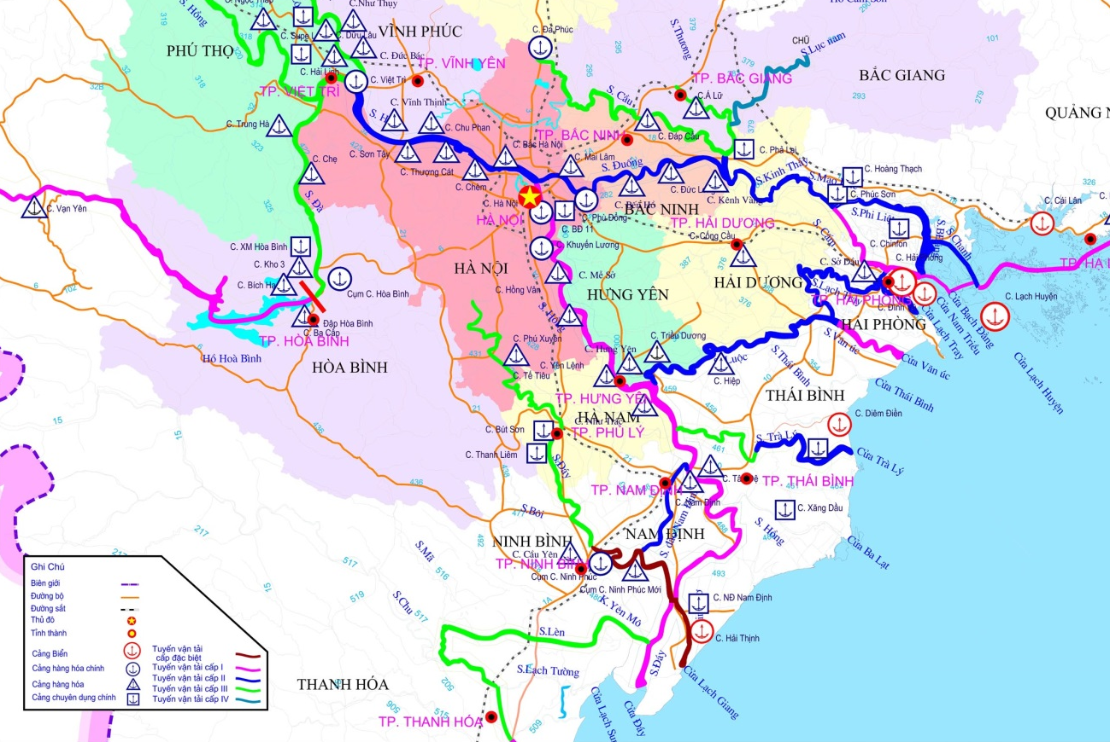

QUY HOẠCH MẶT BẰNG CẢNG KHUYẾN LƯƠNG GIAI ĐOẠN ĐẾN NĂM 2030
